**Οργάνωση Γενετικού Υλικού**

**Συνοπτική Θεωρία**

**Γονίδιο**: Η μονάδα της κληρονομικότητας. Είναι ένα κομμάτι από το DNA που έχει αποθηκευμένες πληροφορίες για κάποιο δομικό ή λειτουργικό χαρακτηριστικό του οργανισμού. Ή αλλιώς, ένα τμήμα του DNA που περιέχει πληροφορίες για τη σύνθεση κάποιας πρωτεΐνης.

**Χρωμοσώματα**: Το γενετικό υλικό οργανώνεται σε δομές που ονομάζονται χρωμοσώματα και περιέχουν DNA και πρωτεΐνες. Τα χρωμοσώματα σχηματίζονται και είναι ορατά κατά τη φάση της κυτταρικής διαίρεσης.

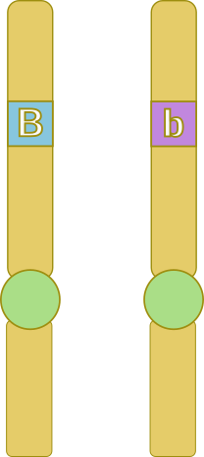**Ομόλογα χρωμοσώματα**: ζεύγη χρωμοσωμάτων που έχουν το ίδιο σχήμα και μέγεθος και περιέχουν γονίδια που καθορίζουν ίδια χαρακτηριστικά στις ίδιες θέσεις (αλληλόμορφα γονίδια, για παράδειγμα τα τμήματα Β και b της διπλανής εικόνας, που μπορεί να καθορίζουν το χρώμα των ματιών).

**Καρυότυπος**: Η απεικόνιση των χρωμοσωμάτων ενός κυττάρου ταξινομημένα σε ζεύγη. Είναι ουσιαστικά μια φωτογραφία των χρωμοσωμάτων, που έχει επεξεργαστεί έτσι ώστε τα ομόλογα χρωμοσώματα να φαίνονται σε ζεύγη με διάταξη από το μεγαλύτερο ζεύγος στο μικρότερο.

Εικόνα . Ομόλογα χρωμοσώματα.

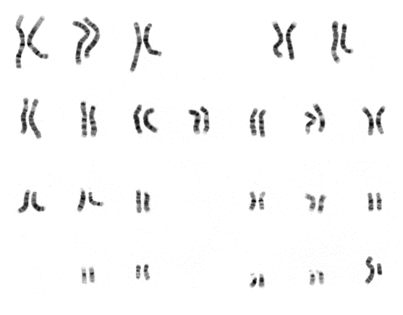Για να σχηματιστεί ο καρυότυπος πρέπει το γενετικό υλικό να εξαχθεί από τον πυρήνα, από κύτταρα που αναπαράγονται γρήγορα, κατά την διάρκεια της διαίρεσής τους. Αφού προστεθούν χρωστικές, φωτογραφίζονται από το μικροσκόπιο και έπειτα εικόνα υφίσταται επεξεργασία, για να μπουν στις κατάλληλες θέσεις τα επιμέρους χρωμοσώματα (διατάσσονται σε ομόλογα ζεύγη) και τελικά τα ζεύγη διατάσσονται κατά μέγεθος.

Εικόνα . Καρυότυπος άνδρα.

**Διπλοειδή** (ή 2n) ονομάζονται τα κύτταρα τα οποία περιέχουν δύο αντίγραφα κάθε χρωμοσώματος. Οι οργανισμοί των οποίων τα κύτταρα περιέχουν ομόλογα χρωμοσώματα χαρακτηρίζονται ως διπλοειδείς (2n) και είναι συνήθως ανώτεροι οργανισμοί. Σε κάθε ζεύγος ομόλογων χρωμοσωμάτων το ένα χρωμόσωμα είναι μητρικής και το άλλο πατρικής προέλευσης. Έτσι, κάθε άνθρωπος σε κάθε κύτταρο του σώματός του έχει 23 χρωμοσώματα από τον πατέρα του και 23 χρωμοσώματα από τη μητέρα του (2x23=46). Μόνο οι γαμέτες έχουν 23 συνολικά χρωμοσώματα (τα ωάρια των θηλυκών και τα σπερματοζωάρια των αρσενικών ανθρώπων).

Τα κύτταρα που περιέχουν μόνο ένα αντίγραφο κάθε χρωμοσώματος ονομάζονται **απλοειδή** (1n). Κάποιο οργανισμοί, όπως είναι οι προκαρυωτικοί και οι περισσότεροι μονοκύτταροι ευκαρυωτικοί, έχουν χρωμοσώματα που δεν είναι ανά δύο όμοια και δεν μπορούμε να τα τοποθετήσουμε σε ζεύγη. Οι οργανισμοί αυτοί χαρακτηρίζονται ως **απλοειδείς** (1n)..

Στον άνθρωπο αλλά και σε ορισμένους άλλους οργανισμούς το φύλο καθορίζεται από ένα ζεύγος χρωμοσωμάτων, τα οποία ονομάζονται **φυλετικά**. Τα υπόλοιπα χρωμοσώματα δεν σχετίζονται με το φύλο και ονομάζονται **αυτοσωμικά** (ή **αυτοσώματα**).

Στα κύτταρα ενός άνδρα υπάρχουν 22 ζεύγη αυτοσωμάτων και τα φυλετικά χρωμοσώματα Χ και Y.

Στα κύτταρα μιας γυναίκας, εκτός από τα 22 ζεύγη αυτοσωμάτων, υπάρχει και το φυλετικό χρωμόσωμα Χ δύο φορές, Χ και Χ.

Η παρουσία του χρωμοσώματος Y είναι αυτή που χαρακτηρίζει το αρσενικό άτομο (ΧY), ενώ η απουσία του καθορίζει το θηλυκό (ΧΧ).

**Φυλετικά χρωμοσώματα**: είναι αυτά που καθορίζουν το φύλο ενός οργανισμού.

**Ροή της Γενετικής Πληροφορίας**

**Δομή του DNA**

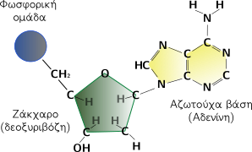Τα νουκλεϊκά οξέα δομούνται από απλούστερες επαναλαμβανόμενες μονάδες, τα **νουκλεοτίδια**.

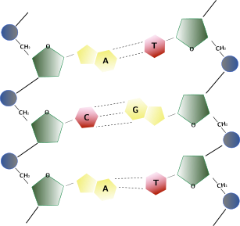Τα νουκλεοτίδια που δομούν το DNA ονομάζονται **δεοξυριβονουκλεοτίδια** και ενώνονται μεταξύ τους με ισχυρούς χημικούς δεσμούς (ομοιοπολικοί δεσμοί), σχηματίζοντας μία αλυσίδα. Η αλληλουχία των νουκλεοτιδίων στην αλυσίδα του DNA είναι αυτή που καθορίζει τη γενετική πληροφορία.

Εικόνα . Ένα δεοξυριβονουκλεοτίδιο.

Κάθε δεοξυριβονουκλεοτίδιο αποτελείται από ένα ζάκχαρο (την δεοξυριβόζη), μία φωσφορική ομάδα και μία αζωτούχα βάση.

Υπάρχουν τέσσερις αζωτούχες βάσεις: η **αδενίνη**, η **θυμίνη**, η **κυτοσίνη** και η **γουανίνη**. Δύο πολυνουκλεοτιδικές αλυσίδες ενώνονται μεταξύ τους με ασθενείς χημικούς δεσμούς που σχηματίζονται ανάμεσα στις αζωτούχες βάσεις τους (δεσμοί υδρογόνου).

Εικόνα . Τμήμα DNA

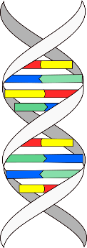Η ένωση αυτή δεν είναι τυχαία: η αδενίνη (Α) στη μία αλυσίδα ενώνεται με θυμίνη (Τ), που υπάρχει στην απέναντι αλυσίδα (με δύο δεσμούς υδρογόνου), και η γουανίνη (G) ενώνεται με κυτοσίνη (C) (με τρεις δεσμούς υδρογόνου). Λέμε ότι η αδενίνη είναι συμπληρωματική της θυμίνης και η γουανίνη συμπληρωματική της κυτοσίνης.

Έτσι προκύπτει ένα δίκλωνο μόριο, το οποίο στη συνέχεια περιελίσσεται στον χώρο, σχηματίζοντας τελικά μία διπλή έλικα, το DNA.

Εικόνα 5. Διπλή έλικα DNA.

**Δομή του RNA**

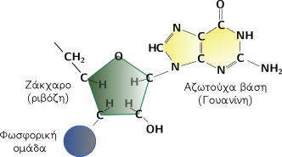Τα νουκλεοτίδια που δομούν το RNA ονομάζονται ριβονουκλεοτίδια. Το RNA έχει το ζάκχαρο ριβόζη (αντί της δεοξυριβόζης του DNA). Οι βάσεις των ριβονουκλεοτιδίων είναι η αδενίνη, η ουρακίλη (U) (αντί της θυμίνης), η γουανίνη και η κυτοσίνη. Η ουρακίλη είναι συμπληρωματική με την αδενίνη. Τα ριβονουκλεοτίδια ενώνονται μεταξύ τους με ισχυρούς χημικούς δεσμούς και σχηματίζουν αλυσίδες.

Εικόνα . Ένα ριβονουκλεοτίδιο..

Το RNA είναι μονόκλωνο, δεν σχηματίζει δηλαδή διπλή έλικα, αλλά πολλές φορές είναι ενωμένο με τον εαυτό του κατά τμήματα, εκεί που ταιριάζουν οι αζωτούχες βάσεις του (Α-U και C-G).

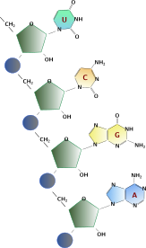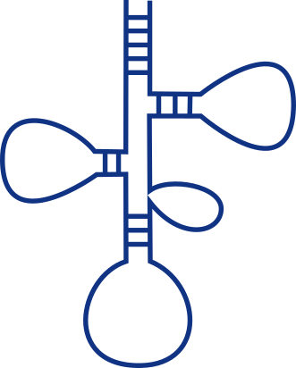Υπάρχουν τρεις τύποι RNA: το **αγγελιοφόρο** RNA (mRNA), το **μεταφορικό** RNA (tRNA) και το **ριβοσωμικό** RNA (rRNA).

*Επιμέλεια: Γιώργος Παπαδημητρίου*

Εικόνα . Τμήμα RNA

Εικόνα . Μόριο RNA που έχει διπλώσει και ενωθεί με τον εαυτό του.